**Boandă Constantin George**

**AIA 4412**

**Laborator 5 - ANALIZA ŞI SIMULAREA ÎN TIMP PENTRU SISTEMELE CONTINUE**

Pentru a defini performanţele unui sistem închis este necesar să cunoaştem răspunsul în timp al sistemului la diferite mărimi de intrare standard.

**Răspunsul la treaptă unitară** se mai numeşte răspuns indicial. Având în vedere că transformata Laplace a unei trepte unitare este R(s)=1/s , rezultă că transformata Laplace a mărimii de ieşire va fi în acest caz:



**Răspunsul la rampă unitară al sistemului de ordinul unu** se obţine conform expresiei:



**Răspunsul la impuls unitar al sistemului de ordinul unu** descris de relaţia:



**Răspunsul sistemului de ordinul doi la intrarea treaptă:**

Funcţia de transfer standard a unui sistem de ordinul doi este : 

**Performanţele sistemului de ordinul doi:**

Criteriile de performanţă care se utilizează pentru caracterizarea regimului tranzitoriu la o intrare treaptă unitara sunt :

suprareglajul (abaterea dinamică maximă)



Unde  este valoarea maximă a răspunsului y iar  valoarea de regim staţionar a răspunsului. Valoarea maximă se obţine calculând timpul  (timpul de vârf) la care se atinge valoarea maximă, adică cel ce rezultă din ecuaţia :  adica 

timpul de stabilire (durata regimului tranzitoriu) este timpul necesar ca răspunsul sistemului să intre în zona ± 0,05  sau ±0,2 

**Efectele introducerii unor poli şi zerouri suplimentare**

Introducerea unui zero în funcţia de transfer a sistemului de ordinul doi, în cazul în care este depărtat de origine la fel cu polii dominanţi, face ca sistemul să aibă un suprareglaj mai mare şi o durată a regimului tranzitoriu mai mică (viteza de răspuns mai mare).

Introducerea unui pol suplimentar are influenţă directă asupra regimului tranzitoriu, prin componenta tranzitorie introdusă de acest pol, componentă care se stinge în timp cu cât polul este mai depărtat de origine în raport cu polii dominanţi. Deci dacă polul suplimentar este mult mai depărtat de origine în raport cu polii dominanţi, atunci sistemul poate fi aproximat cu un sistem de ordinul doi.

Funcţiile C = impulse(num, den, t), sau C = impulse(num, den), C = step(num, den, t) sau C = step(num, den) şi C=lsim(num, den, u, t)din MATLAB "Control Toolbok" pot fi utilizate pentru simularea regimului tranzitoriu al sistemului.

***Exercitii propuse:***

**Exercitiul 1.1**

Fie sistemul din figură:

care are următorii parametrii t = [0 : 2] cu pasul 0.02, ω n = 5 , ζ = 0.6 . Reprezentaţi răspunsul la intrarea treaptă a sistemului de ordinul 2 şi determinaţi valoarea suprareglajului.

**Cod:**

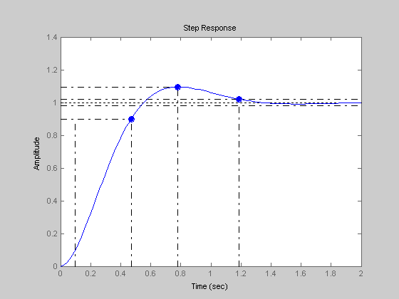t=[0:0.02:2];

w=5; z=0.6;

num=[w^2];

den=[1 2*z*w w^2];

step(num,den,t)

**Raspuns** :

**Exerciţiul 5.2**

Să se reprezinte răspunsul la intrarea treaptă pentru sistemul cu funcţia de transfer în circuit închis ( t are aceleaşi valori ca în exerciţiul anterior) şi să se determine valoarea suprareglajului:

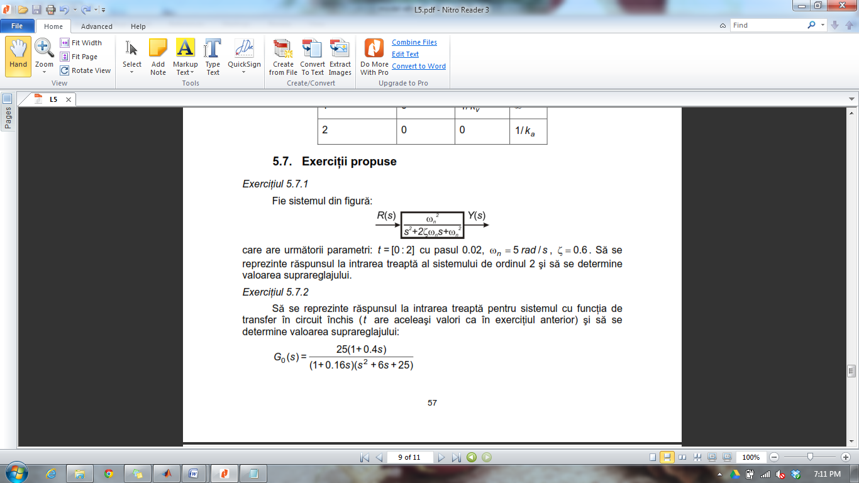

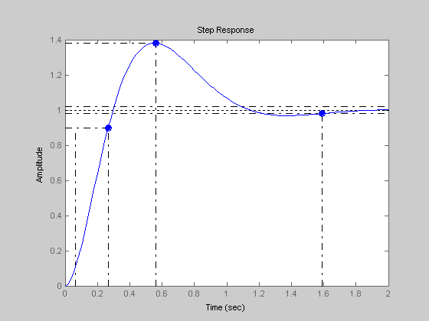**Cod**:

num=[25*0.4 25];

den=[conv([0.16 1],[1 6 25])];

t=[0:0.02:2];

step(num,den,t)

**Raspuns:**

**Exercitiul 5.3**

Se dă următorul sistem:

Reprezentaţi răspunsul la intrarea

treaptă pentru sistemul de mai sus. Determinaţi valorile lui d şi e astfel ca

M v = 40% şi t v = 0.8 sec. Pentru răspunsul treaptă ( t = [0 : 4] ,cu pasul 0.02) şi valoarea regimului tranzitoriu.

**Cod:**

mv=0.4;

zita=abs(log(mv))/sqrt(pi^2+log(mv)^2);

tv=0.8;

w=pi/(tv*sqrt(1-zita^2));

d=w^2;

e=(2*zita*w-1)/d;

numg=[0 0 d];

deng=[1 1 0];

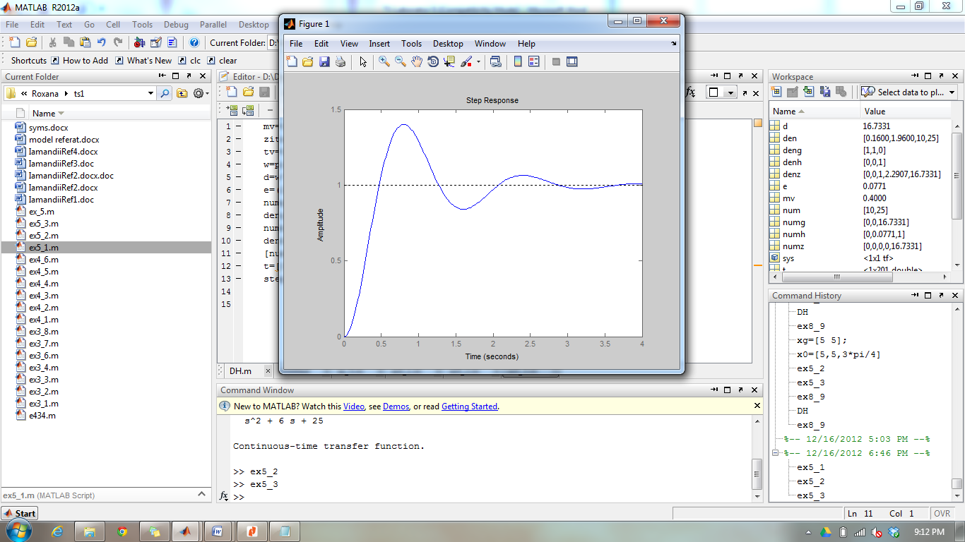numh=[0 e 1];

denh=[0 0 1];

[numz,denz]=feedback(numg, deng, numh,denh,-1);

t=[0:0.02:4];

step(numz,denz,t)

**Raspuns:**

**Exercitiul 5.4**

Sa se reprezinte suprareglajul sistemului de ordin 2, stiind ca ζ=[0.001:1] cu pasul 0.001.



**Cod:**

e=[0.001:0.001:1];

m=exp(-(pi.*e)./sqrt(1.-e.^2));

plot(e,m)

**Raspuns:**

**Exercitiul 5.5**

Sa se reprezinterăspunsul la intrarea treaptă pentru sistemul din figură ( t = [0:10], cu pasul 0.1):



**Cod: Raspuns:**

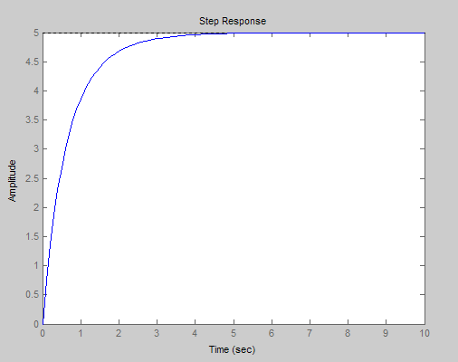t=[0:0.1:10];

num1=[0 6];

den1=[1 2];

num2=[0 4];

den2=[1 1];

[num,den]=parallel(num1,den1,num2,den2)

tf(num,den)

step(num,den,t)

**Exercitiul 5.6**

Sa se reprezinte răspunsul sistemul din figură la intrarea treaptă unitară, impuls unitar şi rampă unitară, ştiind că ζ = 0.7 şi ωn = 4 rad / s ( t = [0 : 0.1 : 2]):



**Cod: Raspuns:**

z=0.7;

w=4;

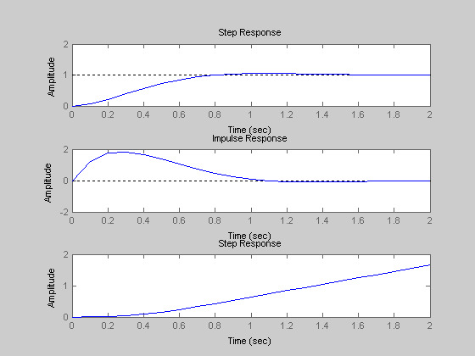 t=[0:0.1:2];

e=0.7;

w=4;

t=[0:0.1:2];

k1=w^2;

k2=(2*z*w-2)/(w^2);

numg=[0 0 k1];

deng=[0 1 2];

numh=[0 0 k2];

denh=[0 0 1];

[numr, denr]=feedback(numg, deng, numh, denh,-1);

numg=[0 0 1];

deng=[0 1 0];

[nums, dens]=series(numr, denr, numg, deng);

[numr1, denr1]=cloop(nums, dens, -1);

subplot(3,1,1);

step(numr1, denr1,t);

subplot(3,1,2);

impulse(numr1, denr1,t);

subplot(3,1,3);

numr1=[0 numr1];

denr1=[denr1 0];

step(numr1,denr1,t);